Мақсаты: Бұл тренинг педагогикалық ұжымды ынтымақтастыруға, қарым-қатынас дағдысын дамытуға, өз-өзіне деген сенімділігін арттыруға, көңіл-күйлерін көтеруге бағытталған.
Көздеген мақсатына жету жолында еш кедергіге қарамастан алға ұмтылуға, шапшаңдыққа, шыдамды болуға, төзімділікке үйрету.
Адам өміріндегі ойлаған нәрсесі орындалмай қалған жағдайда қандай эмоция жасайтындығын бақылау, өмірдің барлығы тәтті бола бермейтіндігін түсіндіру.

Қайырлы күн әріптестер! Күндеріңізге сәттілік тілеймін! Бүгінгі маған берілген тапсырма бойынша «Педагогтердің психологиялық дайындығы» туралы дөңгелек үстелге қош келдіңіздер! Ендеше экранға назар аударайық.
«Қазіргі әлемде жай ғана жаппай сауаттылық жеткіліксіз болып қалғалы қашан. Біздің азаматтарымыз үнемі ең озық жабдықтармен және ең заманауи өндірістерде жұмыс жасау машығын меңгеруге дайын болуға тиіс», - деп Елбасы Нұрсұлтан Әбішұлы Назарбаев айтып өткендей, әрбір адам үнемі дамып, жетіліп, үйреніп отыруы керек. Қазақстан Республикасы білім беру заңында көрсетілгеніндей, адамзат құндылықтары, ғылым мен тәжірибе негізінде, жеке тұлғаны қалыптастыруға қажетті жағдайларды жасау - білім беру жүйесінің негізгі міндеті болып отыр. Еліміздің бүгіні мен ертеңі өскелең ұрпақ еншісінде. Ал осы ұрпақты бүгінгі таңда жан–жақты, терең білімді, интеллектуалдық деңгейі жоғары, өз бетімен ізденуге қабілетті етіп қалыптастырудың бірден-бір жолы – баланы шығармашылыққа жетелеу. Бұл педагогпен терең біліктілікті қажет етеді.
Себебі шығармашыл ұстаз ғана шығармашыл тұлғаны қалыптастыра алады. Педагог өз мамандығының сапасын, біліктілігін арттыруды психологиялық тұрғыдан қамтамасыз етуі үлкен роль атқарады. Педагогтың іс-әрекеті көбінде оның кәсіби шеберлігінің кеңістігіне қатысты, педагогикалық қарым-қатынас механизмдеріне, балалардың психологиялық ерекшеліктерінің табиғатына да байланысты. Педагогикалық іс-әрекеттің дамуының жоғары деңгейі мынада – педагог өзін-өзі дамыту механизмдерін қалыптастыруға мақсат қояды және балаларға өз қабілеті бойынша даму бағыттарын ұштайды, кәсіби дамуды көздейді.
Қазіргі уақытта білім беру саласында өзгерістер көп, сол өзгерістерге лайық педагог болу үшін қойылатын талаптар да күрделене түсуде. Бұл адамның шығармашылық мүмкіндіктерін дамыту қажет дегенге әкеледі.
Яғни педагогтың психологиялық дайындығы- оның кәсіби шеберлігінде. Әр жағдайға психикалық-эмоционалды дайын болуы шарт.
Осы бағытта әріптестерімнің психикалық дайындығын тексеру мақсатында, мен сіздерге кішкене бір шағын психологиялық тренингтер дайындап келдім.

- Тренинг «Стакандағы су»
Шарты: Шарды үрлеу арқылы, соңғы стаканға дейін жеткізу. Шар түсіп кетсе, қайта бастау керек. Шапшаң, кім жылдам жетеді.

Ынта болса адамда,
Қиын іс жоқ ғаламда – дегендей, көздеген мақсатына жету жолында еш кедергіге қарамастан алға ұмтылуға, шыдамды болуға, төзімділікке үйрену – деген мақсаттағы тренинг. Рахмет!
- Психологиялық ойын: «От, су, ауа»
Шарты: Мен сіздерге от, су, ауа деп айтып тұрамын. Сіздер қимылмен көрсетесіздер. Шатастырып айтып қалуым мүмкінмін. Мұқият тыңдаймыз. Жарайсыздар! Рахмет!
- «Тәтті шоколад» тренингі
Өздеріңізге ұнаған бір-бір шоколадтан алыңыздар. Ал, енді шоколадты ашамыз. Енді, сіздерге сұрақ:
- Ашпай тұрып не ойладыңыздар?
- Ашқаннан кейін қандай эмоцияда болдыңыздар?
Бұл тренинг арқылы, өмірде кездесетін қызылдың барлығы да бағалы нәрсе емес екенін көзіміз жетті, ия. «Жылтырағанның бәрі алтын емес» – деген мақалды меңзейді. Сондықтанда өмірде қарапайым болып, жан-жағындағы адамдармен бірдей қарым-қатынаста болғанымыз өте дұрыс деп ойлаймын.
- Түрлі түсті доптармен бойымызды жазып алайық. Бір демалып алайық. Осы жасаған қимылымыз қолдың моторикасына, музыка ырғағымен қосылып, қимыл-қозғалыс жасау.
- Психологиялық тренинг «Сіз ғажапсыз»
Сіздердің көңіл күйлеріңізді көтеруге және де өздеріңіздің бір-біріңізге деген қарым-қатынасты жақсартуға көмектесетін тренинг.
- Таныстыру. (өздеріңіздің есімдеріңізді атасаңыздар)
- Сұрақ-жауап. (Осы есімдеріңізге байланысты сұрақ қоюға рұқсат етіңіздер. Менің сиқырлы қорапшам бар, сол қорапшада есімдеріңізге байланысты сұрақтар бар. Соған жауап берсеңіздер. Қысқа және нұсқа)
Есіміңіз нені білдіреді?
Сіздің есіміңізді кім қойды?
Басқа есімге ауыстырғыңыз келе ме?
Өміріңізде сіздің есіміңіз әсер етті ме?
Есіміңіз нені білдіреді?
Сіздің есіміңіз өзіңізге ұнайды ма?
Сіздің есіміңізбен танымал адамды танисыз ба?
Сіздің есіміңізді кім қойды?
- Ал ендігі тренингіміз «Жүрегімнің жылы шуағы» деп аталады.
Алдарыңызда ақ парақ берілген. Сол параққа сіздер күн саласыздар, бірінші дөңгелек салып, содан кейін күннің шуағын салыңыздар. Дөңгелектің ішіне күнге көз, мұрын, аузын салуды ұмытпаңыздар. Және де сол күнге өздеріңіздің есімдеріңізді бересіздер. Және де айта кетейін, Мен ғажаппын, өйткені ... –деген сөзге күннің шуақтарына өздеріңіз жалғастырып сөйлем жазуларыңыз керек. Мысалы: Мен ғажаппын, өйткені Менің қолым шебер, тігуді білемін т.б . жақсы қасиеттеріңізді жазасыздар, және де мақтаныш энтонациясымен дауыстап оқисыздар. (бақыттымын, мейірімдімін, айналамдағы барлық адамдарға көмектесуге дайынмын, аяулы анамын, әр нәрседен позитив аламын, қолымнан бәрі келеді, отбасым бар, сұлумын, өткені мен өмірді жақсы
көремін, ашықпын, барымды бағалаймын т.б.). рахмет, керемет. Ал, осы суреттеріңізді бөлмелеріңізге немесе жұмыс орындарыңызға іліп қойыңыздар. Жүректеріңізге бір мұң пайда болған кезде, осы суретті қарап, өздеріңіздің сондай керемет жан екендеріңізді біліп жүрсе екен деп жасаған суреттеріңізді сақтап қойыңыздар.
- Келесі тренингіміз «Сөздің сиқырлы күші» деп аталады.
Мынау таза мөлдір су, ол біздің ішкі жан дүниеміз. Туылған кезде осындай біз пәк болып, таза болып туылдық, ия. Көңіліміздің бәрі осындай мөлдір. Ал егерде осы мөлдір, таза көңілге тұзды араластырсақ, бұл тұз біздің дөрекі сөздеріміз, ащы-ащы сөздеріміз осы көңілге, бізге қаяу түсіреді, көңіліміз тұзданады, ия. Ал, одан кейінгісінде пәк көңілге бұрыш салсақ ше, мына бұрыш өте ащы сөздер, үйстіп қорлайтын, намызымызға, жанымызға батыратын осындай ащы сөздер, біздің көңіліміз тағы да қорланды. Ал енді біз оған топырақ салсақ, бұл топырақ дегеніміз, бір-бірімізге елемеушілік, бір-бірімізге көңіл бөлмеушілік, осы біздің топырағымыз. Қараңыздаршы біз қандай болдық. Оған қанша уақыт керек, осы қайтіп тұнуға, тазаруға, қанша кешірім сұрасаңызда ол қайтып тазармайды. Сол үшін біз жақсы-жақсы сөздер айтып, бір-бірімізге мейірімділікпен қарап, бір-бірімізді әрқашан құрметтеп жүрейік. Сол үшін жасалған бұл тренинг. Рахмет!
- Келесі тренингіміз «Сиқырлы қорапша» деп аталады.
Сиқырлы қорапшада сіздерге арналған жақсы тілектер жазылған.
Позитивті ойлаңыз, сонда бәрі жақсы болады.
Кейінге қалдырған нәрсені, жасайтын кез келді.
Өмір сүріп қуаныңыз, қалғаны соныңыздан ереді.
Бүгін бәрі керемет, ал қалған күндеріңіз қуанышқа толы болсын.
Өзіңізге сеніңіз, сонда бәрі ойдағыдай болады.
Бақыт сізді құшағына алсын!
Лайым сол тілектер орындалсын деп, сіздерге арнайы берілген. Көрдіңіздер ме, осы жақсы-жақсы тілектер, жақсы сөздер айтсақ орындала берсін сіздерде. Жақсы тілектер айтып жүрсек, көңіліміз ешқашан лайланбайды. Өзіміз әрқашан жадырап жүреміз, өміріміз де жақсара түседі. Сіздер өте ғажап жансыздар! Рахмет Сіздерге!
Барлық тілектеріңіз, армандарыңыз орындалады. Оған сеніңіз.
- «Менің сүйікті әріптесім» ойыны
Мына сиқырлы қорапта менің ең жақсы көретін, сыйлайтын сүйікті әріптесімнің суреті бар. Ол кім екен?-деген сұрақ бәріңізге. Бірақ бір-біріңе айтпайсыздар. Бұл құпия. Эмоциямен күлуге болады.

Қортынды: Әріптестер сіздерге рахмет! Сіздердің психологиялық дайындықты көргім келді. Жалпы психологиялық дайындық дегеніміз не? Не ұқтыңдар?

«Педагогтердің психологиялық дайындығы»
Дөңгелек үстел

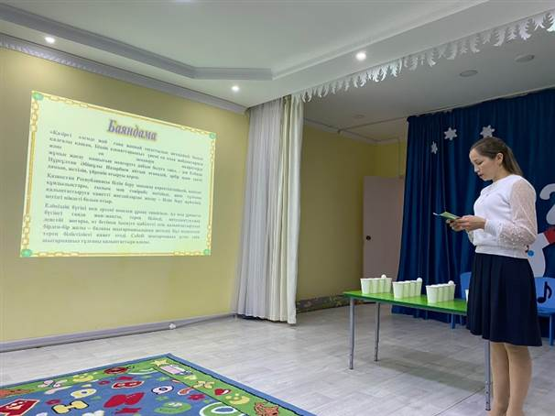

Тренинг «Стакандағы су»

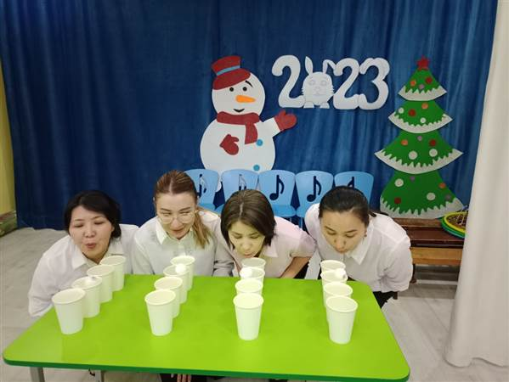

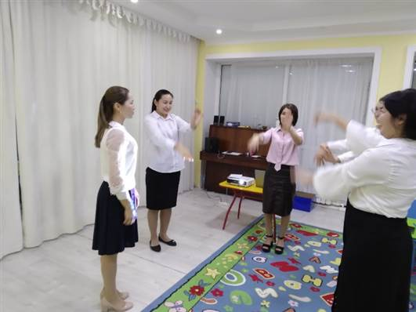
Психологиялық ойын : От, су, ауа

«Тәтті шоколад» тренингі
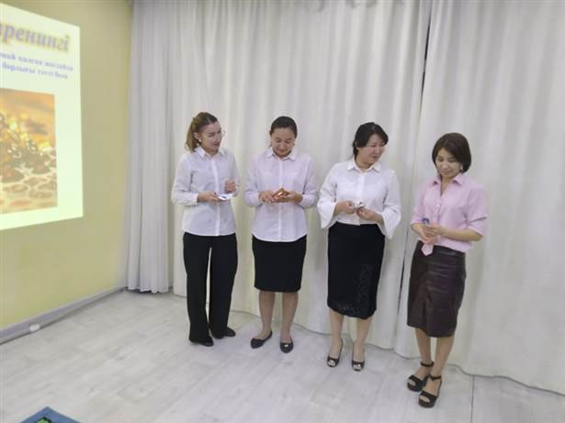
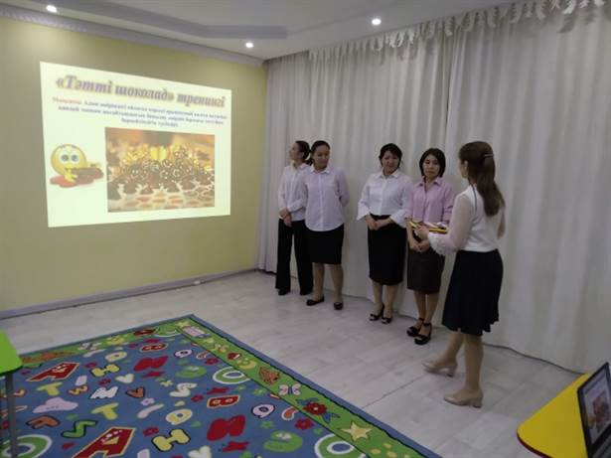
Доптармен көңілді бой жазу

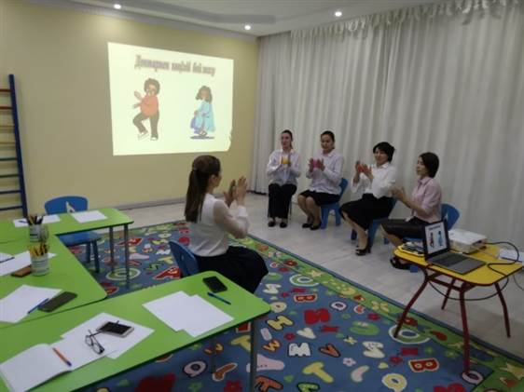

Психологиялық тренинг «Сіз ғажапсыз»

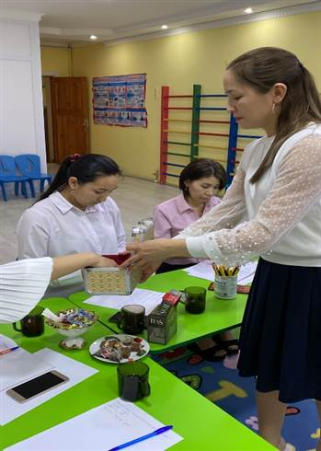

Тренинг «Жүрегімнің жылы шуағы»
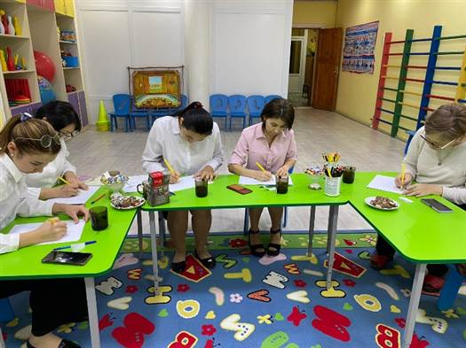
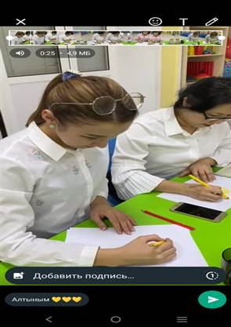
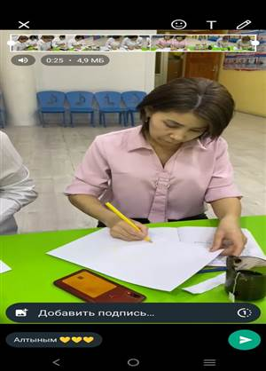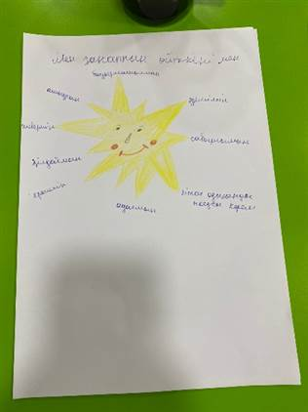
Тренинг «Сөздің сиқырлы күші»
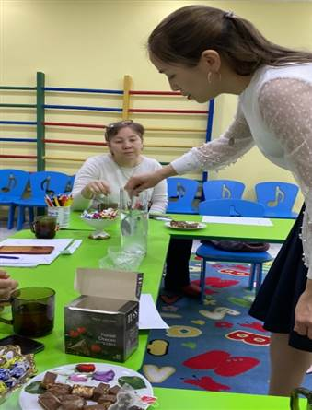
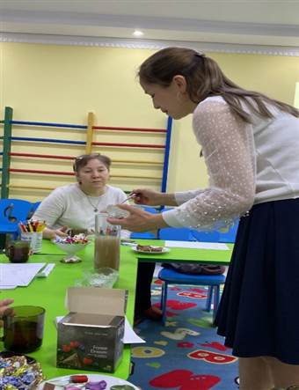
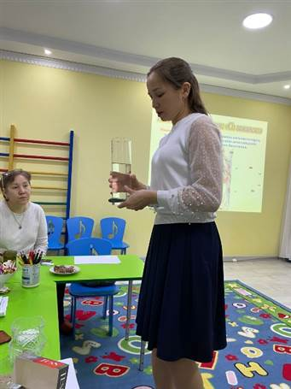

«Менің сүйікті әріптесім» ойыны

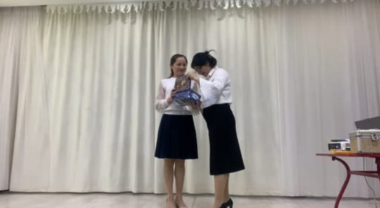

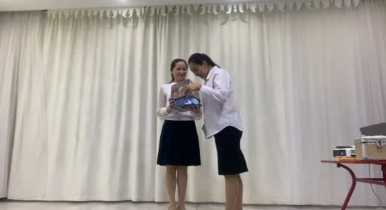
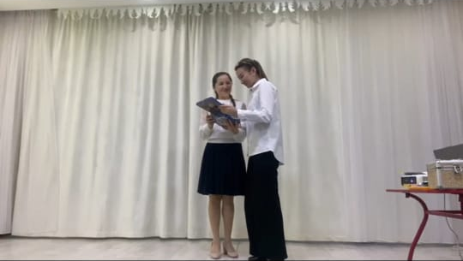
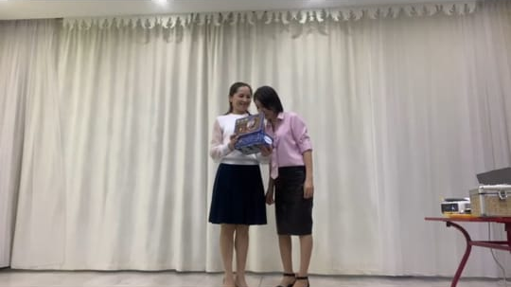


ЖШС «Жас Батыр Атырау» балабақшасы

Дөңгелек үстел

ТРЕНИНГ

«ПеДАГОГТЕРДІҢ ПСИХОЛОГИЯЛЫҚ ДАЙЫНДЫҒЫ»
18.01.2023ж.
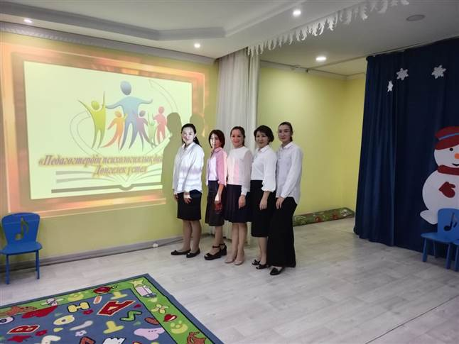

Тәрбиеші Утешева А.М

Атырау қаласы

